宁波大学科学技术学院就业信息网
线上招聘会&线上面试操作指南（用人单位端）
- 点击链接http://ndky.jysd.com/进入宁波大学科学技术学院就业信息网，建议使用360浏览器（急速模式）或者Google浏览器。

- 点击“单位登录”，进入用人单位注册、登录界面。若是已经注册过，则直接登录；若是之前没有注册过，则先注册，再登录。
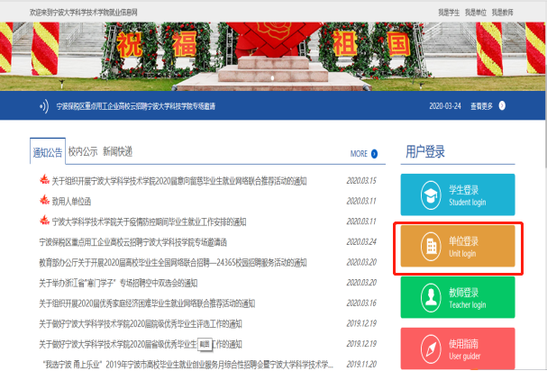
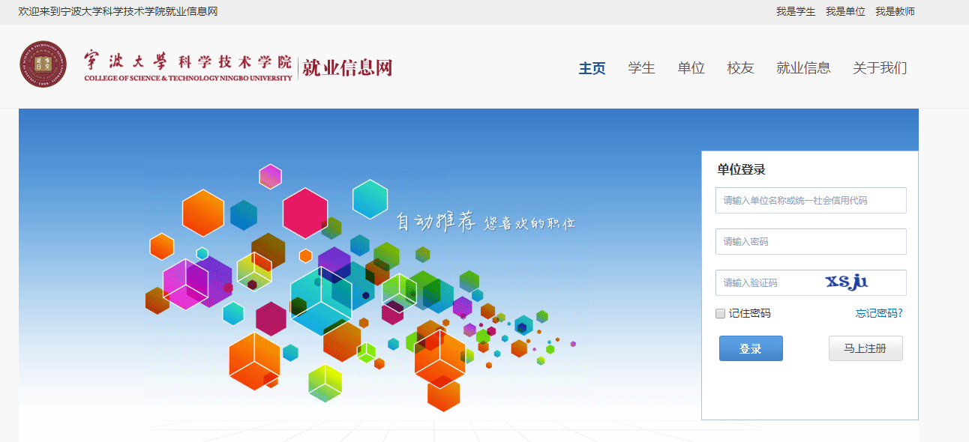
- 招聘会报名可通过以下两种方式进行。
①进入“招聘中心”-“招聘会预定”。点击“马上预定”，若超过招聘会预定时间，则无法报名参加招聘会。
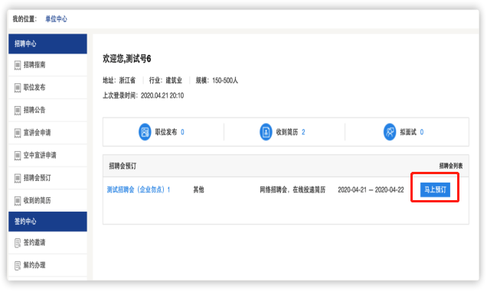
②用人单位进入线上招聘会大厅，点击“单位报名参加”。同样，若超过招聘会预定时间，则无法报名参加招聘会。
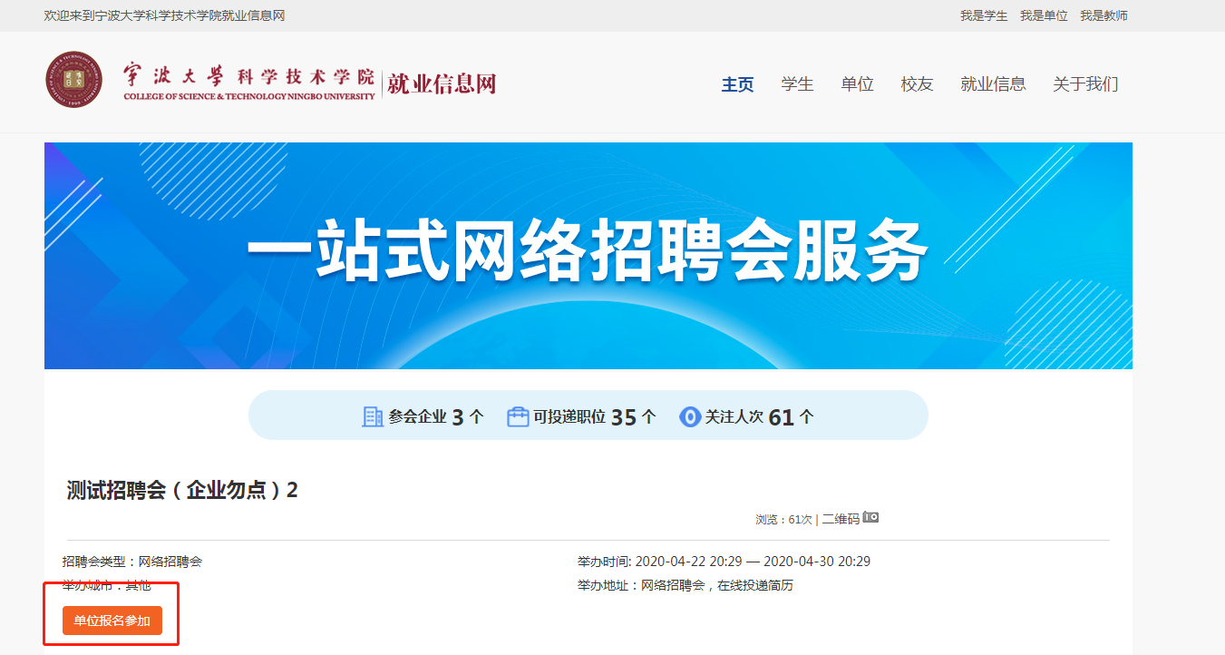

- 用人单位填写报名信息表，需完善简历投递邮箱、招聘部门电话、岗位需求等信息。
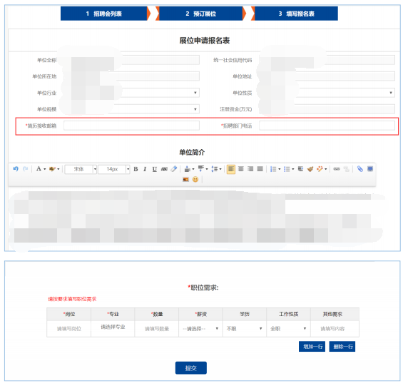

5、用人单位报名成功，且通过学院审核之后，用人单位可以点击“招聘中心”-“收到的简历”查看学生投递的简历。
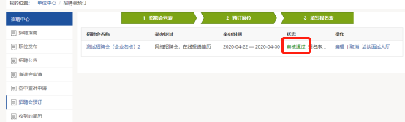
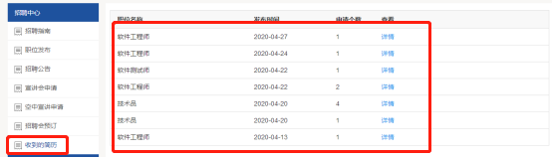

6、点击“洽谈面试大厅”-“洽谈大厅”，和投递简历学生进行线上文字沟通。
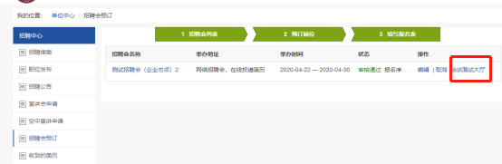

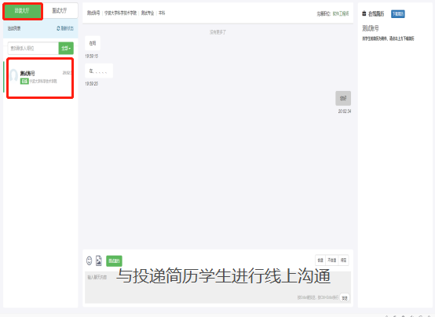
7、若用人单位、学生双方想要进一步沟通交流或者进行线上面试。用人单位需点击“面试邀约”，向意向学生发起面试邀请。填写面试的岗位、面试时间，务必勾选通知候选人方式“发送邮件和短信通知”。
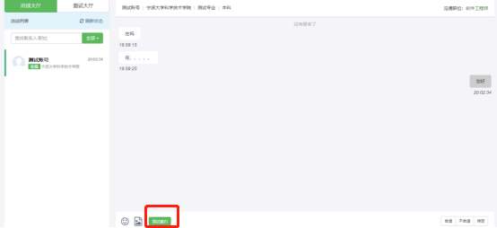
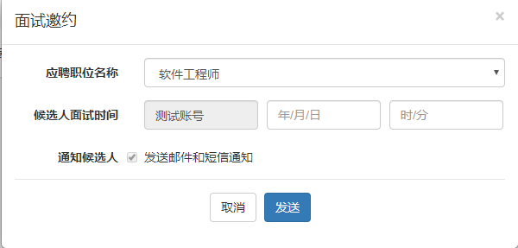

8、若学生同意面试邀请后，可点击“面试大厅”，进行设备检测，确认摄像头、麦克风、扬声器开启后，点击右上角开始面试，即可开始面试。
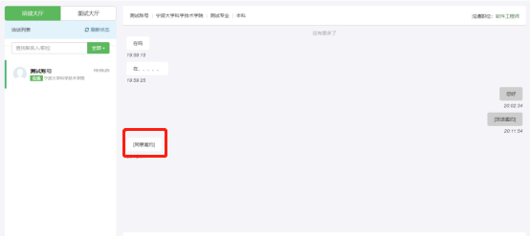
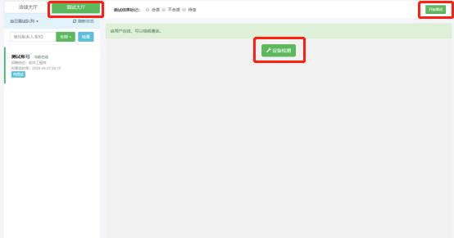
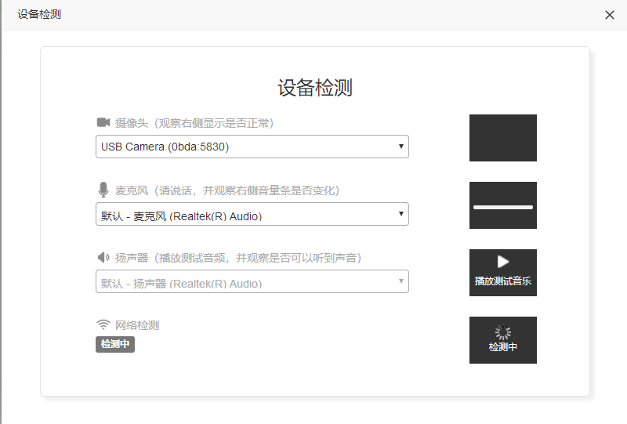

9、面试结束，点击右上角“结束面试”，并标记面试结果。若学生符合要求，可通过学生简历中的联系方式再次联系学生。
